|  |  |
| --- | --- |
| **DOCUMENT SOLUTION QUALITY ASSURANCE**  Finnet – finpay.id/merchant (CMS) |  |

|  |  |
| --- | --- |
| **Environment** | **DEVELOPMENT** |
| **Nomor** | **090/DEV/DFD/SQA/FIN/V/2024** |
| **Biller** | **FINNET** |
| **Mitra** | **Finpay.id/merchant** |
| **Tanggal** | **21 May 2024** |
| **Place** | **Online** |
| **Milestone Project** | **03-777777-24-009 - Pengembangan Dashboard Monitoring QRIS Transaksi New Interactive** |
| **Link Oppro** | [**https://project.finnet.co.id/projects/pengembangan-dashboard-monitoring-qris-transaksi-new-interactive/work_packages/51364/activity**](https://project.finnet.co.id/projects/pengembangan-dashboard-monitoring-qris-transaksi-new-interactive/work_packages/51364/activity) |

|  |  |  |  |  |  |
| --- | --- | --- | --- | --- | --- |
| **No** | **Version** | **Date** | **Content Changes** | **Create By** | **Review By** |
| 1 | V.0 | 16 Januari 2024 | Dokumen hasil testing SQA web finpay.id/merchant   * Submenu Monitoring BI Fast | OKTA | TK |
| 2 | V.1 | 15 Mei 2024 | Dokumen hasil testing SQA web finpay.id/merchant :  Remittance :   * Report remit   Transfer Bank :   * Monitoring BI Fast * Monitoring Online Transfer | FEBY | TK |
| 3 | V2 | 21 Mei 2024 | Dokumen hasil testing SQA web finpay.id/merchant :  Transaction :   * Monitoring Transaction QRIS, penambahan kolom dan search RRN ID | OKTA | TK |

Contents

1. Pendahuluan 3

2. TOPOLOGI APLIKASI 3

3. Test Result 4

3.1 Scenario Test 4

3.2 Detail Test 6

3.2.1. Transaction/Monitoring Transaksi QRIS 6

3.3 Summary Test 6

3.3.1 Transaction/Monitoring Transaksi QRIS 6

3.3.2 Transaction/Monitoring Transaksi QRIS 6

4. Rekomendasi 7

5. Note 7

5.1. finpay.id/merchant 7

5.2. finpay.id/merchant 7

5.3. finpay.id/merchant 7

# Pendahuluan

Pada tanggal 20 - 21 Mei 2024 telah dilakukan ujicoba development web finpay.id/merchant pada Menu Transaction/Monitoring Transaksi QRIS penambahan kolom RRN ID dan search RRN ID, Panjang RRN ID 12 digit.

Hasil uji coba ini digunakan untuk melengkapi syarat untuk proses Quality Assurance serta dapat dipakai sebagai dasar untuk menyatakan bahwa proses QA telah dapat berfungsi dengan baik

Proses QA ini bersifat end to end testing dan bertujuan untuk memastikan bahwa seluruh komponen terkait bekerja sesuai dengan rancangan, serta seluruh keluaran tepat dan akurat.

Prosedur pelaksanaan proses QA terhadap aplikasi adalah sebagai berikut:

* Melakukan setiap langkah uji coba yang tercantum pada scenario test.
* Bila hasil uji coba pada suatu langkah tidak seperti yang diharapkan, atau bila diperlukan suatu catatan tambahan atau klarifikasi terhadap proses, harap tuliskan komentar lengkap pada langkah uji coba tersebut. (Harap jangan mencantumkan paraf dan tanggal untuk langkah uji coba yang tidak berhasil).

# TOPOLOGI APLIKASI

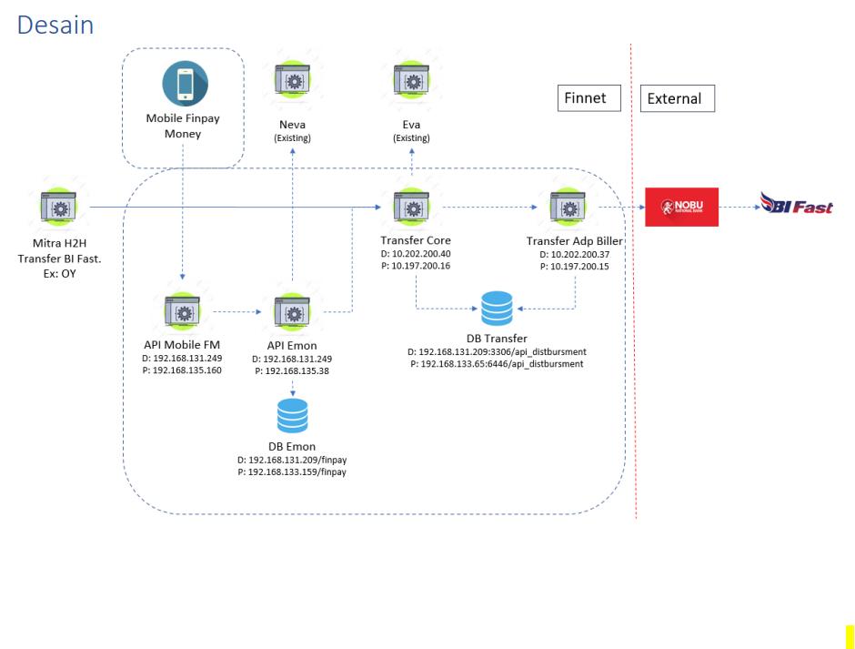

# Test Result

## Scenario Test

|  |  |  |  |  |  |  |  |  |  |  |  |  |  |  |  |  |  |
| --- | --- | --- | --- | --- | --- | --- | --- | --- | --- | --- | --- | --- | --- | --- | --- | --- | --- |
| **No** | **USE CASES - SCENARIO** | **TYPE** | | **TEST DATA** | | **EXPECTED RESULT** | | **ACTUAL RESULT** | | **Status  (Tested / Not Tested)** | | **Test Result  (OK/NOK)** | | **DEVICE** | | | **Risiko** |
| **Transaction_Monitoring Transaction QRIS** | | | | | | | | | | | | | | | | | | |
| 1 | Klik menu dan sub menu Transaction_Monitoring Trx QRIS | | Positive | |  | | Dapat menampilkan menu Transaction_Monitoring Trx QRIS | | Tampil menu Transaction_Monitoring Trx QRIS | | Tested | | OK | | Web | High | | |
| 2 | Filter search merchant dengan VALID input | | Positive | | keyword : juragan | | Dapat menampilkan data sesuai keyword | | Tampil data sesuai keyword | | Tested | | OK | | Web | High | | |
| 3 | Filter search merchant dengan INVALID input | | Negative | | keyword : juraganss | | Tidak dapat menampilkan data sesuai keyword | | Tidak tampil data sesuai keyword | | Tested | | OK | | Web | High | | |
| 4 | Filter search SOF dengan VALID input | | Positive | |  | | Dapat menampilkan data sesuai keyword | | Tampil data sesuai keyword | | Tested | | OK | | Web | High | | |
| 5 | Filter status In Process | | Positive | |  | | Dapat menampilkan data sesuai filter | | Tampil data sesuai filter | | Tested | | OK | | Web | High | | |
| 6 | Filter status Unpaid | | Positive | |  | | Dapat menampilkan data sesuai filter | | Tampil data sesuai filter | | Tested | | OK | | Web | High | | |
| 7 | Filter status Paid | | Positive | |  | | Dapat menampilkan data sesuai filter | | Tampil data sesuai filter | | Tested | | OK | | Web | High | | |
| 8 | Filter status Expired Failed | | Positive | |  | | Dapat menampilkan data sesuai filter | | Tampil data sesuai filter | | Tested | | OK | | Web | High | | |
| 9 | Filter RRN dengan VALID input | | Positive | |  | | Dapat menampilkan data sesuai keyword | | Tampil data sesuai keyword | | Tested | | OK | | Web | High | | |
| 10 | Filter RRN dengan INVALID input | | Negative | | keyword : 5f11fc4178f94df18468e6e78a48b10e123" | | Dapat menampilkan data sesuai keyword | | Tidak tampil data sesuai keyword | | Tested | | OK | | Web | High | | |
| 11 | Filter RRN dengan special char | | Negative | | keyword : 5f11fc4178f94df18468e6e78a48b1@!#" | | - Tidak dapat menampilkan data sesuai keyword - Menampilkan error messages | | - Tidak tampil data sesuai keyword - Tampil error messages | | Tested | | OK | | Web | High | | |
| 12 | Filter RRN lebih dari 50 char | | Negative | | keyword : 90364e69840d4cd9a92aaf40d7d80c9790364e69840d4cd9a92aaf40d7d80c97" | | - Tidak dapat menampilkan data sesuai keyword - Menampilkan error messages | | - Tidak tampil data sesuai keyword - Tampil error messages | | Tested | | OK | | Web | High | | |
| 13 | Download Data | | Positive | |  | | Dapat mengunduh data transaksi | | Data transaksi terunduh | | Tested | | OK | | Web | High | | |
| 14 | View detail data | | Positive | |  | | Dapat menampilkan detail data | | Tampil detail data transaksi | | Tested | | OK | | Web | High | | |

## Detail Test

### Transaction/Monitoring Transaksi QRIS

* Report : <https://project.finnet.co.id/attachments/23265/Transaction_Monitoring_Transaction_QRIS.html>

## Summary Test

### Transaction/Monitoring Transaksi QRIS

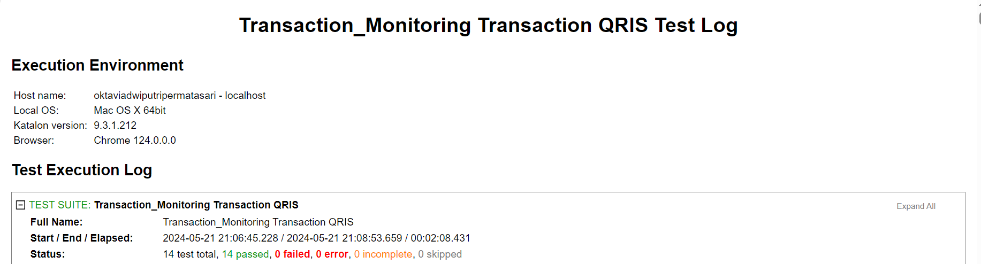

### Transaction/Monitoring Transaksi QRIS

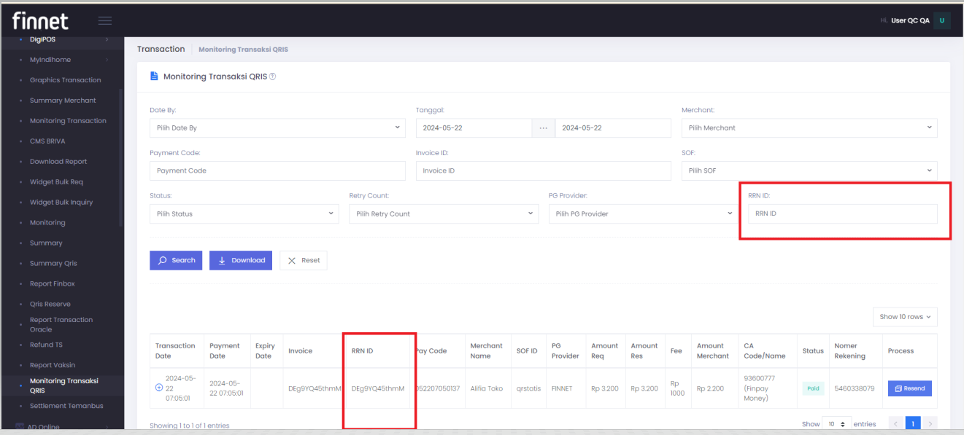

# Rekomendasi

Berdasarkan hasil testing diatas, telah dilakukan ujicoba development dengan skenario test diatas dengan status OK, dan system dapat diproses deploy production

# Note

## finpay.id/merchant

* url : https://sandbox.finpay.id/merchant/
* user : user_qcqa; password : Finnet123

## finpay.id/merchant

* url : <https://sandbox.finpay.id/merchant/>
* user : user_test; password : Finnet123
* Menu Remittanse Submenu Report Remit dan menu Transfer Bank: Monitoring Online Transfer dan Monitoring BI Fast, penambahan pada kolom status dengan pilihan “All”
* Menampilkan data transaksi 6 bulan terakhir dari hari H dan pembatasan range pengambilan data maksimal 31 hari
* Menu Transaction : Transaction -> Monitoring Transaction QRIS

## finpay.id/merchant

* url : <https://sandbox.finpay.id/merchant/>
* user : user_qcqa; password : Finnet123
* penambahan kolom RRN ID dan search berdasarkan RRN ID pada menu Transaction dan submenu Monitoring Transaksi QRIS berlaku untuk QRIS Static dan Dinamic
* Panjang RRN ID 12 digit

|  |  |  |
| --- | --- | --- |
| **Jakarta, 22 Mei 2024** | | |
| Create by | Review by | Approve by |
|  |  |  |
| Oktavia Dwi Putri Permatasari | Tiva Kusumawati | Maryono |